WIPO/IP/UNI/DUB/04/INF.1  الأصل : بالإنكليزية  التاريخ : -/2/2004 |  | A
 |  |  |  | 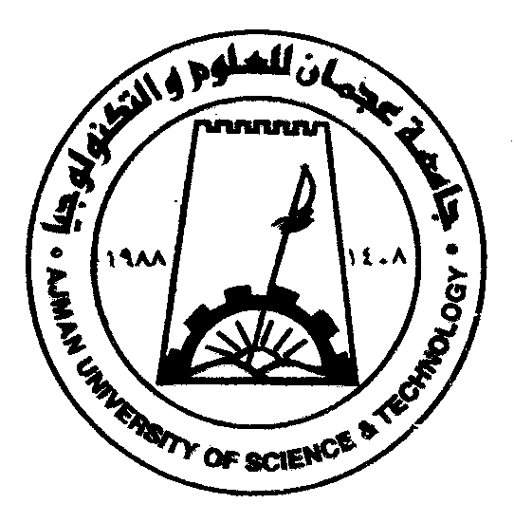
المنظمة العالمية  للملكية الفكرية | رابطة المؤسسات العربية  الخاصة للتعليم العالي |  | اتحاد  الجامعات العربية | جامعة عجمان  للعلوم والتكنولوجيا
ندوة الويبو الوطنية عن الملكية الفكرية
لأعضاء هيئة التدريس والطلاب في جامعة عجمان
تنظمها
المنظمة العالمية للملكية الفكرية (الويبو)
بالتعاون مع
جامعة عجمان للعلوم والتكنولوجيا
واتحاد الجامعات العربية
ورابطة المؤسسات العربية الخاصة للتعليم العالي
عجمان، 5 و6 مايو/أيار 2004

البرنامج
من إعداد المكتب الدولي للويبو
الأربعاء 5 مايو/أيار 2004
9.00 - 9.30 مراسم الافتتاح
كلمات ترحيب يلقيها:
ممثل جامعة عجمان للعلوم والتكنولوجيا
وممثل المدير العام للمنظمة العالمية للملكية الفكرية (الويبو)
9.30 – 10.15 الحماية الدولية للملكية الصناعية: من اتفاقية باريس إلى اتفاق جوانب حقوق الملكية الفكرية المتصلة بالتجارة (اتفاق تريبس)
المتحدث: الدكتور مايكل بلاكني، مدير معهد كوين ماري لأبحاث الملكية الفكرية في مركز دراسات القانون التجاري التابع لجامعة لندن، لندن
10.15 – 11.00 حق المؤلف والحقوق المجاورة: من اتفاقية برن لحماية المصنفات الأدبية والفنية إلى اتفاق تريبس
المتحدث: الدكتور وليم غروشايده، أستاذ في القانون، جامعة أوتريخت، هولاندا
11.00 – 11.30 فترة استراحة
11.30 – 12.15 الانتفاع بالبراءات والعلامات التجارية وحمايتها في الأسواق
المتحدث: الدكتور مايكل بلاكني
12.15 – 13.00 أهمية التدريس والتدريب في مجال الملكية الفكرية في الجامعات
المتحدث: الدكتور وليم غروشايده
13.00 – 13.45 برنامج الويبو للتنمية الاقتصادية في المنطقة العربية: أهدافه وأنشطته
المتحدثة: الآنسة لمى حمدان، خبيرة استشارية في مكتب التنمية الاقتصادية للبلدان العربية في الويبو، جنيف

الخميس 6 مايو/أيار 2004
9.00 – 9.45 الأهمية الاقتصادية للملكية الفكرية
المتحدث: السيد شريف سعد اللـه، مدير تنفيذي، مكتب التنمية الاقتصادية للبلدان العربية (الويبو)
9.45 – 10.30 إنفاذ حقوق الملكية الفكرية: التحديات والجزاءات والوعي العام

المتحدث: الدكتور مايكل بلاكني
10.30 – 11.00 فترة استراحة
11.00 – 11.45 العواقب الاقتصادية لتزوير وقرصنة برامج الكمبيوتر
المتحدث: السيد ناصر على الخصاونة، مستشار إقليمي للشرق الأوسط وشمال أفريقيا لاتحاد منتجي برامج الكمبيوتر (BSA)، دبي
11.45 – 12.30 الملكية الفكرية على الإنترنت: الفرص المتاحة والتحديات المطروحة أمام المبدعين والشركات والجمهور
المتحدث: الدكتور وليم غروشايده
12.30 – 13.15 الملكية الفكرية والمعارف التقليدية والموارد الوراثية: السياسة العامة والقانون والاتجاهات الجارية
المتحدث: الدكتور مايكل بلاكني
13.15 – 13.30 مراسم الاختتام
[نهاية الوثيقة]

